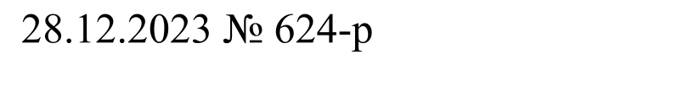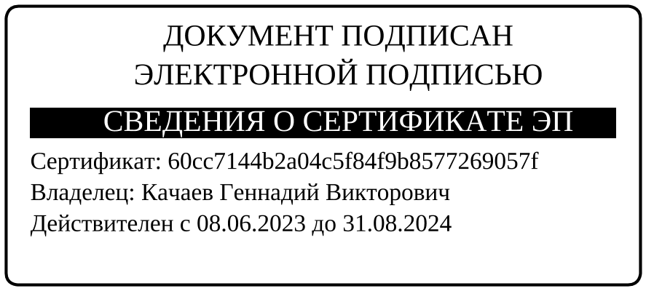Приложение

к Распоряжению администрации

Шарыповского муниципального округа

от «__» ________ 2023 г. № ___-__

**План контрольной деятельности**

**контролёра-ревизора отдела по контролю и безопасности Администрации Шарыповского муниципального округа Красноярского края по осуществлению внутреннего муниципального финансового контроля на 2024 год**

|  |  |  |  |  |  |
| --- | --- | --- | --- | --- | --- |
| **№ п/п** | **Метод осуществления внутреннего муниципального финансового контроля** | **Тема контрольного мероприятия** | **Наименование объекта муниципального финансового контроля** | **Проверяемый период** | **Сроки проведения контрольного мероприятия (месяц)** |
| **Раздел 1. Внутренний муниципальный (финансовый) контроль** | | | | | |
| 1.1 | Выездная проверка | Проверка качества выполнения работ по муниципальному контракту от 16.10.2023 № № 02-10/2023 по замене оконных блоков в сельском клубе д. Скрипачи в рамках капитального ремонта | МБОУ «Централизованная клубная система» Шарыповского муниципального округа | 2023 год | Январь |
| 1.2 | Выездная проверка | Проверка качества и объемов выполнения работ по муниципальному контракту от 11.08.2023 № 025_345475 на выполнение работ по капитальному ремонту помещений нежилого здания сельского дома культуры с. Парная | МКУ «Управление культуры, молодежной политики и муниципального архива» Шарыповского муниципального округа;  МБОУ «Централизованная клубная система» Шарыповского муниципального округа | 2023 -2024 годы | Май - июнь |
| 1.3 | Камеральная проверка | Проверка мероприятия «Обеспечение первичных мер пожарной безопасности» подпрограммы «Безопасность на водных объектах, профилактика терроризма и экстремизма, защита населения от чрезвычайных ситуаций на территории Шарыповского муниципального округа» муниципальной программы Шарыповского муниципального округа «Защита от чрезвычайных ситуаций природного и техногенного характера, обеспечение безопасности населения» | Администрация Шарыповского муниципального округа | 2024 год | Июль |
| 1.4 | Выездная проверка | Мониторинг качества и объемов выполнения работ по благоустройству территории памятника ВОВ в с. Березовское | МКУ «Управление службы заказчика» Шарыповского муниципального округа | 2024 год | Июль - август |
| 1.5 | Выездная проверка | Мониторинг качества выполнения работ по ремонту дорог в с. Березовское | МКУ «Управление службы заказчика» Шарыповского муниципального округа | 2024 год | Сентябрь - октябрь |
| 1.6 | Камеральная проверка | Мониторинг реализации национальных проектов Шарыповского муниципального округа, заключение контрактов и их исполнения | Администрация Шарыповского муниципального округа | 2024 год | Декабрь |
| **Раздел 2. Аудиторские мероприятия в рамках осуществления внутреннего финансового аудита** | | | | | |
| 2.1. | Аудиторская проверка | Проверка соблюдения порядка составления и предоставления бюджетной отчетности, анализ бюджетных ассигнований | Администрация Шарыповского муниципального округа | 2023 год | Март |
| 2.2. | Аудиторская проверка | Проверка составления и исполнения бюджетных смет | МКУ «Центр бухгалтерского учета» Шарыповского муниципального округа | 2023 год | Апрель |